

SPECIFICATION

GENERALES

Alexis LEPAGE

Table des matières

Liste des tâches 3

WORK BREAKDOWN STRUCTURE 4

GANT 5

PERT 6

# Liste des tâches

* Rédaction :
  + Rédaction du cahier des charges.
  + Rédaction des spécifications générales.
  + Rédaction des spécifications détaillées.
* Développement :
  + Création de la base de données.
  + Création du web service.
  + Création du Backend Sonata.
  + Création de l’application Android.
  + Création de l’application IOS.
  + Création de l’application Windows phone.
* Validation et déploiement :
  + Mise en place de l’environnement de test.
  + Test des applications mobiles.
  + Test du Backend.
  + 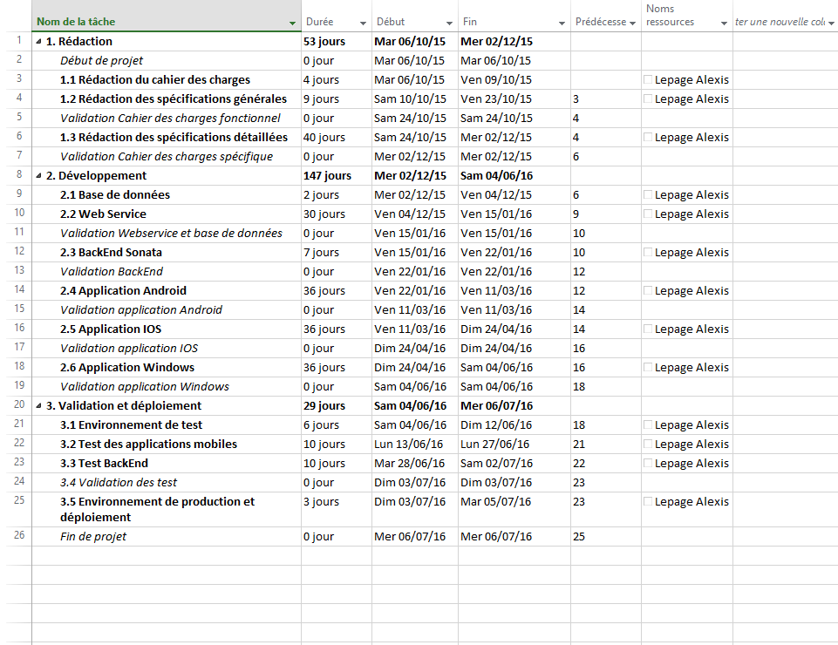Mise en place de l’environnement de production et déploiement.

# WORK BREAKDOWN STRUCTURE

# GANT

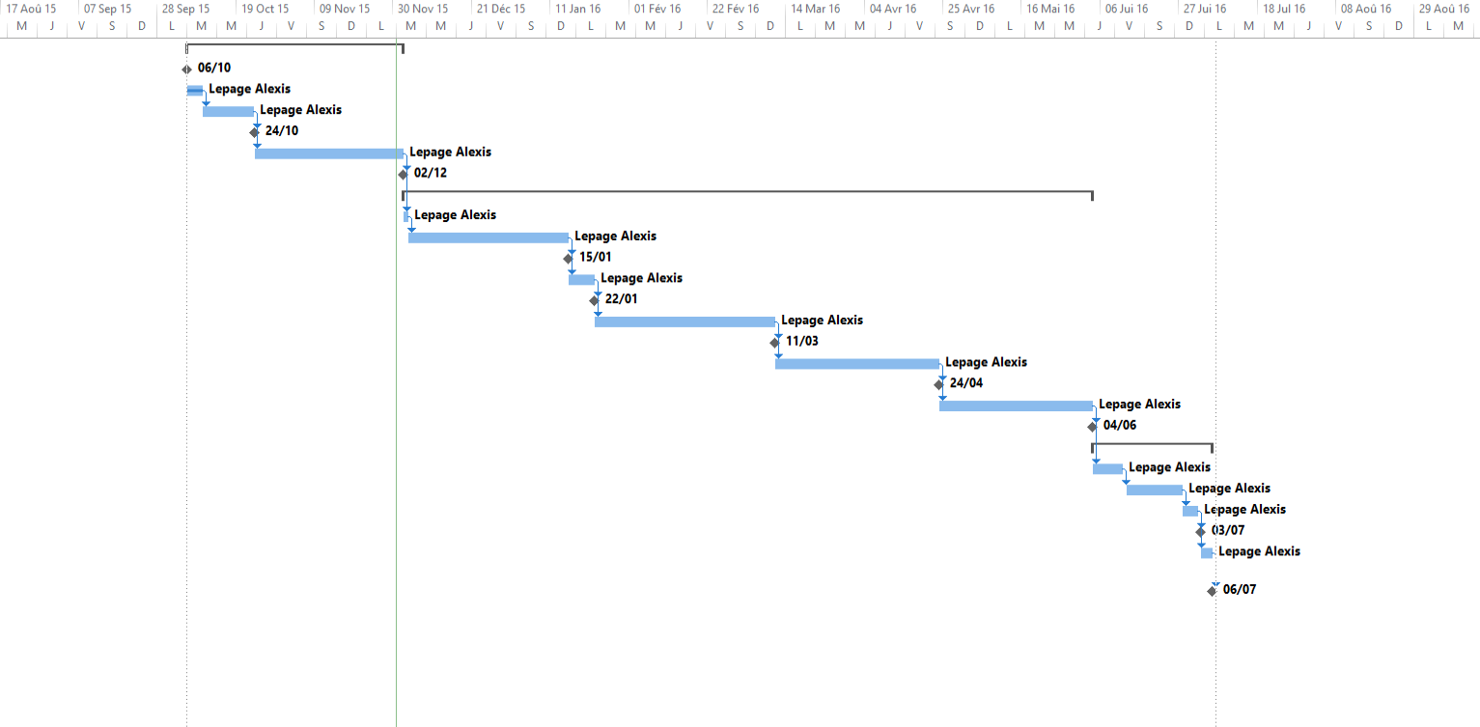

# PERT

